**Lesbrief  
Zonnecel**

Naam: Vul hier je naam in.

Klas: Vul hier je klas in.

Datum: zondag 12 maart 2017

**Inleiding**

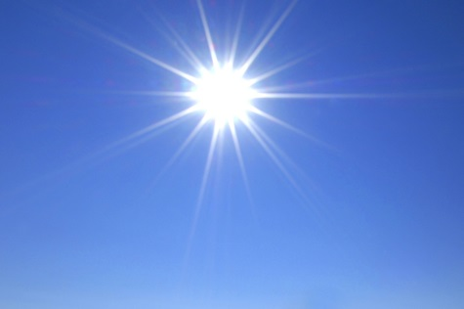Een lamp geeft niet zomaar licht. Voor licht is energie nodig. Deze energie is afkomstig uit een batterij, stopcontact of zonnecel. Elektrische energie uit het stopcontact is veel goedkoper dan elektrische energie uit batterijen, maar energie van de zon is gratis. Hoe langer een lamp aanstaat, hoe meer energie de lamp gebruikt.

**Vraag 1**

Welke apparaten die elektriciteit verbruiken gebruik jij thuis?

|  |  |
| --- | --- |
| Telefoonoplader.  Elektrische tandenborstel.  Stijltang.  Krultang.  Televisie.  Broodrooster.  Televisie.  Gameconsole(PlayStation, Xbox, enz.)  Radio. | Tablet.  Laptop.  Verlichting op je kamer.  Magnetron.  Stofzuiger.  Föhn.  Wasmachine.  Droger.  Vaatwasser.  Strijkbout. |

Elk apparaat heeft zo zijn eigen energieverbruik. Een elektrische kachel gebruikt in dezelfde tijd

2 keer zoveel energie als een stofzuiger.

15 keer zoveel energie als een tv.

50 keer zoveel energie als een lamp.

100 keer zoveel energie als een radio.

|  |  |  |  |  |
| --- | --- | --- | --- | --- |
| Afbeeldingsresultaat voor elektrisch kachel | Afbeeldingsresultaat voor stofzuiger | Afbeeldingsresultaat voor samsung ue55h7000 | Afbeeldingsresultaat voor hanglamp | Afbeeldingsresultaat voor radio |

**Zonne-energie**

De hoeveelheid zonne-energie die de aarde bereikt is gigantisch. Er is ruim voldoende energie voorhanden, de kunst is om al deze zonne-energie goed te benutten.

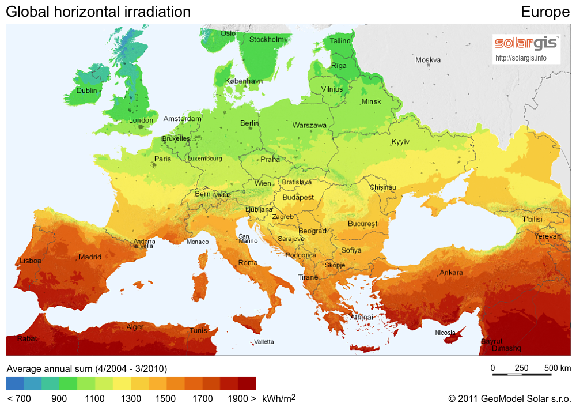

De kaart hierboven laat niet de temperatuur zien, maar hoeveel energie de zon per vierkante meter(m2) geeft.

**Vraag 2**

Welke kleur heeft Nederland in bovenstaande kaart?

Vul hier je antwoord in.

**Vraag 3**

Hoeveel energie geeft de zon in Nederland?

Vul hier je antwoord in.kWh

**Vraag 4**

Welke zin is juist?



**Vraag 5**

In welke stad geeft de zon de meeste energie per m2?

Vul hier je antwoord in.

**Opwekken van energie**

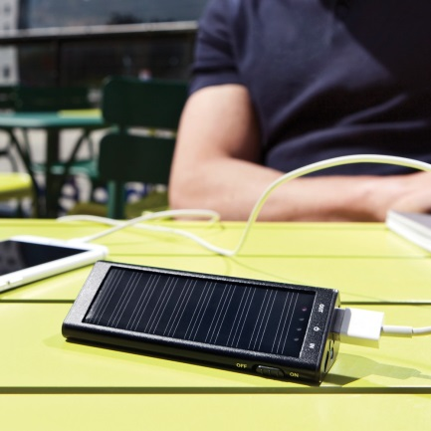Voor het opwekken zonne-energie heb je zonnecellen nodig. In de zonnecellen wordt licht omgezet in elektriciteit. Zonnecellen vinden we al jaren op rekenmachines, maar tegenwoordig ook op powerbanks om mobiele telefoon op te laden en in de zonnepanelen die steeds vaker op daken worden geplaatst.

**Vraag 6**  
Als een huishouden zijn eigen stroom opwekt, waar worden de zonnepanelen vaak geplaatst?

Vul hier je antwoord in.

**Vraag 7**  
Wat zou volgens jou de reden zijn dat de zonnepanelen op het dak geplaatst worden?

Vul hier je antwoord in.

**Vraag 8**

Waarom zouden mensen zonnepanelen aanschaffen?

Vul hier je antwoord in.

**Opbrengst**

Je weet dat de zon in het oosten opkomt. De zon draait via het zuiden naar het westen en gaat onder. Omstreeks 12 uur

’s middags staat de zon in het zuiden en op het hoogst aan de hemel. Je moet er dus voor zorgen dat de zonnepanelen niet in de schaduw van een boom of schoorsteen geplaatst wordt, want dan valt er minder licht op het zonnepaneel.

Een zonnepaneel levert per jaar ongeveer 198 kWh op. Met één zonnepaneel kun je een televisie 4 uur per dag aan laten staan en 20 uur stand-by zonder dat dat geld kost. Hoe meer zonnepanelen je dus op je dak hebt liggen, des te meer apparaten je kunt laten draaien zonder dat dat geld kost.

**Vraag 9**

Waaraan kun je zien dat een huishouden gebruik maakt van zonne-energie?

Vul hier je antwoord in.

**Vraag 10**  
Vind je het een mooi gezicht als er allerlei verschillende soorten zonnepanelen op een dak liggen?

Vul hier je antwoord in.

**Vraag 11**

Noem enkele voor- en nadelen van opwekking van zonne-energie.

|  |  |
| --- | --- |
| Voordelen | Nadelen |
| Vul hier je antwoord in. | Vul hier je antwoord in. |
| Vul hier je antwoord in. | Vul hier je antwoord in. |
| Vul hier je antwoord in. | Vul hier je antwoord in. |

**Vernieuwing**

**Vraag 12**

<https://www.youtube.com/watch?v=4IkU5nUw3UY>

Bekijk het volgende filmpje en beantwoord de volgende vragen.

1. ‘Smartroof’ is een vernieuwing op de bestaande zonnepanelen. Leg uit wat het er anders is.

Vul hier je antwoord in.

1. Wat zou volgens jou de reden zijn dat deze vernieuwing bedacht is?  
   Vul hier je antwoord in.
2. Als je goed hebt opgelet, weet je van welk materiaal de dakpannen gemaakt worden namelijk;

  






1. Waarom zou dit bedrijf voor dit materiaal gekozen hebben?





**Andere vernieuwingen**

Zoals je kunt zien staan de vernieuwing van zonnecellen niet stil.

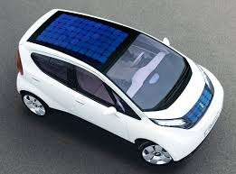

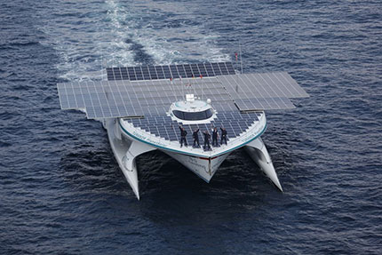 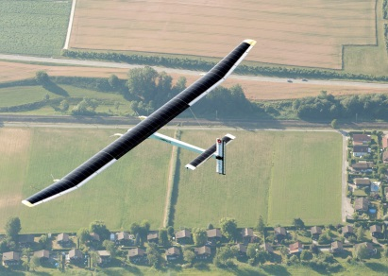

**De opbrengst voor vandaag**

**Vraag** **13**  
Hoe zou je het weer op dit moment omschrijven?

|  |  |  |  |  |  |  |
| --- | --- | --- | --- | --- | --- | --- |
|  |  |  |  |  |  |  |
|  |  |  |  |  |  |  |

**Vraag 14**

Welk tijdstip van de dag is het?  
   
   
   


**Vraag 15**

In welke richting komt de zon op?  
   
   
   


**Vraag 16**  
In welke richting staat de zon nu?

   
   
   


**Onderzoek** (Spanning meten)

Meet met behulp van de multimeter wat de spanning van het zonnepaneel is.

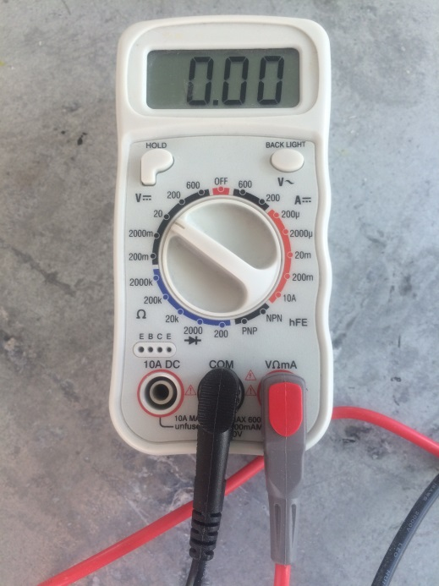

**Stel de multimeter goed in.**

1. Zorg dat het rode stekkertje in

het juiste aansluitpunt

zit.(rechts)

1. Draai de knop naar links

zodat deze op 20V staat.

**Meting:**

|  |  |
| --- | --- |
| Graden | Spanning (Volt) |
| 10o | Vul in. V |
| 20 o | Vul in. V |
| 30 o | Vul in. V |
| 40 o | Vul in. V |
| 50 o | Vul in. V |
| 60 o | Vul in. V |
| 70 o | Vul in. V |
| 80 o | Vul in. V |
| 90 o | Vul in. V |

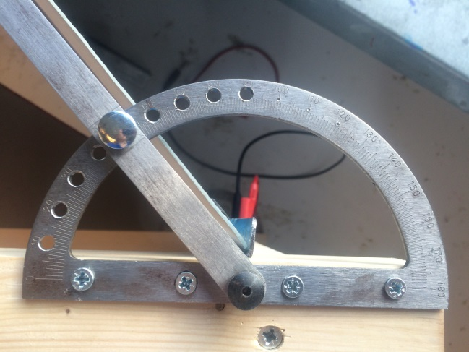

**Vraag 1**  
Het zonnepaneel wekt bij een hoek van Vul in.o de minste

spanning op.  
  
**Vraag 2**  
Het zonnepaneel wekt bij een hoek van Vul in.o de meeste spanning op.

**Onderzoek** (Stroomsterkte meten)

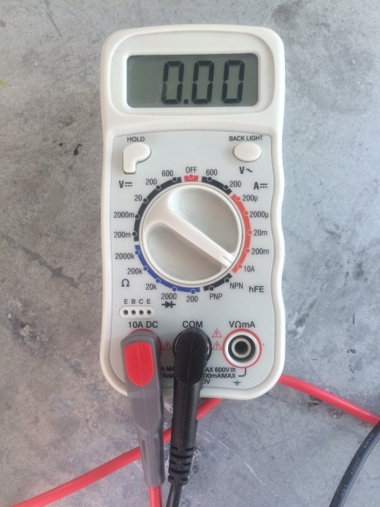  
Meet met behulp van de multimeter wat de stroomsterkte van het zonnepaneel is.  
  
**Stel de multimeter opnieuw in.**

1. Zorg dat het rode stekkertje in het

juiste aansluitpunt zit.(links)

1. Draai de knop naar rechts

zodat deze op 10A staat.

**Meting:**

|  |  |
| --- | --- |
| Graden | Stroomsterkte (Ampere) |
| 10o | C:\Program Files\Google\Chrome\Application\48.0.2564.109\IMG_2115 (1).JPGVul in. A |
| 20 o | Vul in. A |
| 30 o | Vul in. A |
| 40 o | Vul in. A |
| 50 o | Vul in. A |
| 60 o | Vul in. A |
| 70 o | Vul in. A |
| 80 o | Vul in. A |
| 90 o | Vul in. A |

**Vraag 3**  
Het zonnepaneel wekt bij een hoek van Vul in.o de minste stroomsterkte op.

**Vraag 4**  
Het zonnepaneel wekt bij een hoek van Vul in.o de meeste stroomsterkte op.

**Vermogen**

Jullie hebben nu gemeten wat de meest opgewekte Spanning en Stroomsterkte is. Met deze 2 gegevens kunnen we gaan uitrekenen wat het opgewekte vermogen is. Vermogen van de zonnepaneel is de hoeveelheid energie die, met het paneel, per seconde wordt opwekt. Het vermogen drukken we uit in Watt.

Door de spanning te vermenigvuldigen met de stroomsterkte, kun je het vermogen berekenen.

**Voorbeeldsom:**

Spanning: 10V

Stroomsterkte: 0,2A

Vermogen = 10V \* 0,2A = 2W

**Vraag 5**

Reken nu zelf het opgewekte vermogen uit.

Grootst gemeten spanning: Vul in. Volt  
Grootst gemeten stroomsterkte: Vul in. Ampere  
  
Vermogen = Vul in. V x Vul in. A = Vul in. Watt

**Zonneboiler**

De zon geeft naast licht ook warmte af. Zoals je weet gebruiken we het licht van de zon om elektriciteit op te wekken. De warmte wordt gebruikt om huizen te verwarmen of om lekker warm te kunnen douchen.

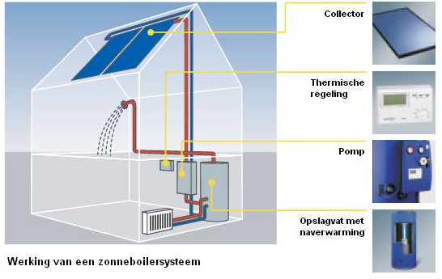  
De collector, die erg op een zonnepaneel lijkt, vangt de stralen van de zon op. De warmte van de zon wordt gebruikt om water in de collector op te warmen. Als het water niet warm genoeg is, wordt het verder opgewarmd in de CV-Ketel. Als het water te warm is, bijvoorbeeld door een hele zonnige dag, wordt het water gemengd met koud water tot de gewenste temperatuur is bereikt.

Huishoudens die geen zonneboiler hebben, maken meestal gebruik van een CV-ketel. Deze ketel verbrand gas om het water op te warmen, wat weer gebruikt kan worden om te douchen of voor de verwarming van het huis. Het gebruik van gas om water op te warmen kost geld. De warmte van de zon is gratis.

**Vraag 1**

Wat geeft de zon naast licht nog meer?  
Vul hier je antwoord in.

**Vraag 2**

Wat is het voordeel van een zonnecollector, vergeleken met een CV-ketel, voor het verwarmen van een huis?

Vul hier je antwoord in.

**Vraag 3**  
Waar zou je verstand van moeten hebben om dit systeem bij een huis te kunnen installeren?  
 Elektriciteit.

Auto’s.  
 Installeren.

Verwarmen.  
 Meubels.

Architectuur.

Motoren.  
  
**Vraag 4**  
Als jij installateur bent, hoe kun je dan het beste bijdragen aan een duurzame energie en het milieu?

Door het installeren van een zonneboiler.

Een klant adviseren een Hoog rendement ketel te kopen.

Door de radiatoren bij elke klant dicht te draaien.

Door met de fiets naar het werk te gaan.

**Vraag 5**  
Kijk rond op jouw school. Misschien valt hier wel een energiebesparing te doen! Gaat de school zuinig om met energie?

Bedenk zelf wat school zou kunnen doen om energie te besparen.

Vul hier je antwoord in.